27/05/2020 Тема заняття: «Паперова аплікація «Ваза з фруктами»
(1ак. год)

Мета заняття: ознайомити дітей з технологією виконання паперової аплікації.
Навчити: виконання паперової аплікації.
1. Складати декоративний візерунок з різних геометричних форм і рослинних (листок, квітка) деталей, розташовуючи їх у певному ритмі на картонній або тканинній основі різної форми.
2. Складати зображення предмета з окремих частин; зображати сюжет.
3. Формувати почуття кольору, знати основні кольори і їх відтінки, опановувати вміння створювати гармонійні колірні поєднання.
4.Формувати почуття форми, пропорцій, композиції.

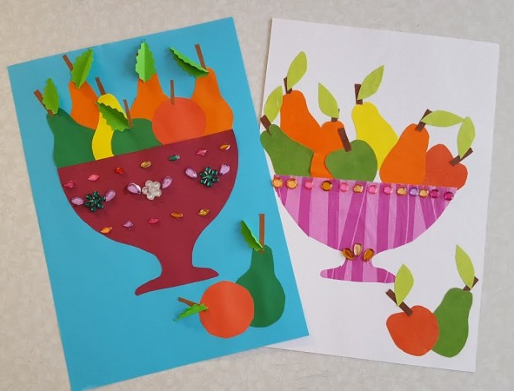
Інструкція для аплікації об'ємного яблука покроково:
1. Виготовляємо шаблон яблука.
Переносимо шаблон на кольоровий папір, обводимо і вирізаємо:
2. Беремо 2 листи кольорового паперу кольору, складаємо навпіл і вирізаємо фігуру в формі яблука:
3. Потім одну частину приклеюємо до картону-основи, а другу - приклеюємо тільки по лінії згину.
3. Зверху поміщаємо листочки і "хвостик"
"Хвостик" не повинен перекривати верхню (рухому) частину яблука.
Ось і все - об'ємне яблуко з паперу готово!

